|  |  |
| --- | --- |
|  |  |

|  |
| --- |
| **Leidraad beheer Spanjaards Duin**  Update 2020 |

|  |
| --- |
| Auteur(s)  Stephanie IJff Bert van der Valk |

|  |
| --- |
|  |

|  |
| --- |
| **Leidraad beheer Spanjaards Duin**  Update 2020 |

|  |  |
| --- | --- |
| Opdrachtgever | Rijkswaterstaat Water, Verkeer en Leefomgeving |
| Contactpersoon | de heer M. van Eerden |
| Referenties | Referenties |
| Trefwoorden | Spanjaards Duin, Natuurcompensatie, Maasvlakte 2, beheer, Grijze duinen (H2130A), Vochtige duinvallei kalkrijk (H2190B), groenknolorchis, Natura 2000 |

|  |  |
| --- | --- |
| Documentgegevens | |
| Versie | 0.1 |
| Datum | 20-07-2020 |
| Projectnummer | 11205731-002 |
| Document ID | 11205731-002-ZKS-0001 |
| Pagina’s | 7 |
| Classificatie |  |
| Status | concept  Dit document is een concept en uitsluitend bedoeld voor discussiedoeleinden. Aan de inhoud van dit rapport kunnen noch door de opdrachtgever, noch door derden rechten worden ontleend. |

|  |  |  |
| --- | --- | --- |
| Auteur(s) | | |
|  | Stephanie IJff |  |
|  | Bert van der Valk |  |

|  |  |  |  |  |
| --- | --- | --- | --- | --- |
| Doc. Versie | Auteur | Controle | Akkoord | Publicatie |
| 0.1 | Stephanie IJff |  |  |  |
|  | Bert van der Valk |  |  |  |

Samenvatting

In 2009 is Spanjaards Duin aangelegd als compensatiemaatregel voor de toename aan stikstofdepositie door ingebruikname van Maasvlakte 2. Als compensatieopgave dient in dit gebied in de periode tot 2033 9,8 hectare van het habitattype ‘Grijze duinen’, 6,1 hectare ‘Vochtige duinvalleien’ en een groeiplaats van de groenknolorchis te zijn ontwikkeld. Tot nu toe is in het beheer (uitgevoerd door de Stichting Het Zuid-Hollands Landschap) zoveel mogelijk de ‘bouwen-met-natuurfilosofie’ aangehouden. In 2016 is een Leidraad beheer opgesteld met richtlijnen voor monitoring en beheer van het Spanjaards Duin: Vanuit de gewenste ontwikkeling van het gebied zijn richtlijnen opgesteld om met de lopende en eventueel aanvullende monitoring (signalering) tot de juiste keuzes te komen, zowel qua type inspanning als qua gewenst moment in de tijd. Sindsdien is het merendeel van de aanbevelingen uit dat document uitgevoerd. Daarnaast is in de winter van 2018/2019 is de vallei uitgediept, waardoor een nieuwe situatie is ontstaan. Daarom is besloten tot deze update van de Leidraad beheer.

Waar de vorige leidraad zich met name richten op het realiseren van de juiste abiotische randvoorwaarden, zal deze update meer aandacht geven aan de vestiging en handhaving van vegetatie behorend tot Vochtige duinvalleien en Grijze duinen. De leidraad biedt daarmee aanknopingspunten voor het beheer en monitoring.

Voorgestelde acties:

* Dichtzetten stuifgaten in het basisduin
* Voortzetten duindoornbeheer (trekken in de vallei en klepelen/maaien in het basisduin)
* Vastleggen van de vallei (methode nog te bepalen)

Inhoud

Samenvatting 4

1 Inleiding 6

1.1 Context 6

1.2 Doelstelling 7

1.3 Aanpak 7

1.4 Ontwikkelingsstadia en randvoorwaarden 8

1.5 Leeswijzer 8

2 Beschrijving huidige situatie 9

2.1 Vallei 9

2.1.1 Morfologie 9

2.1.2 (Potentieel) oppervlak doeltypen 9

2.1.3 Plantensoorten en vegetatie 9

2.2 Basisduin en oude zeereep 10

2.2.1 Morfologie 11

2.2.2 (Potentieel) oppervlak doeltypen 11

2.2.3 Plantensoorten en vegetatie 11

3 Ontwikkelingen en beheeropties 12

3.1 Zanddynamiek - ontwikkelingen 12

3.2 Zanddynamiek - Maatregelen 13

3.2.1 Rietpoten 14

3.2.2 Hooi ineggen 15

3.2.3 Papierpulp 18

3.2.4 Algen 19

3.2.5 Rogge inzaaien als maatregel tegen verstuiving 20

3.2.6 Stuifgaten basisduin dichtzetten 21

3.3 Vegetatie – ontwikkelingen 21

3.4 Vegetatie – maatregelen 22

3.4.1 Duindoorn 22

3.4.2 Helm en biestarwegras in de vallei 22

3.4.3 Hooi ineggen 22

3.4.4 Maaien en begrazing 22

4 Conclusies en praktische uitwerking. 23

5 Referenties 24

6 Bijlagen 25

# Inleiding

## Context

In 2009 is voor de kust van Delfland ter hoogte van ‘s-Gravenzande een nieuw duingebied aangelegd. Dit dient als compensatie van negatieve effecten van toegenomen stikstofdepositie die, na in gebruik name van Maasvlakte 2, worden verwacht in de Natura 2000-gebieden Voornes Duin en Solleveld & Kapittelduinen. Als compensatie dient hier 9,8 hectare van het habitattype ‘Grijze duinen’, 6,1 hectare ‘Vochtige duinvalleien’ en een groeiplaats van de groenknolorchis te worden ontwikkeld (Figuur 1 en 2). Deze compensatie moet zijn gerealiseerd vóór 2033, wanneer de Maasvlakte 2 wordt geacht volledig in bedrijf te zijn.

In 2010 is het gebied overgedragen aan de Stichting Het Zuid-Hollands Landschap en het wordt sindsdien Spanjaards Duin genoemd. Het Zuid-Hollands Landschap heeft tot taak het terrein op de juiste manier te beheren, d.w.z. gericht op de realisatie van de compensatieopgave. Zij wordt hierin bijgestaan door de Commissie Dagelijks Beheer Duincompensatie (CDBD) en de Begeleidingscommissie Duincompensatie Delfland (BDD).

In het beheer van Spanjaards Duin zoveel mogelijk de ‘bouwen-met-natuur-filosofie’ aangehouden (De Vriend & Van Koningsveld, 2012). Dat houdt in dat zo veel mogelijk de natuurlijke processen worden benut om de doelstellingen te behalen. Soms is ingrijpen echter nodig. Het blijkt niet altijd eenvoudig te zijn om in te schatten wanneer ontwikkelingen in het terrein erop wijzen dat het behalen van de doelstellingen in 2033 mogelijk in het gedrang komt, en welke maatregelen dan nodig zijn, en welke ontwikkelingen in het veld er vervolgens op wijzen dat we op de goede weg zijn. Daarom is in 2016 is een Leidraad beheer opgesteld met richtlijnen voor monitoring en beheer van het Spanjaards Duin: Vanuit de gewenste ontwikkeling van het gebied zijn richtlijnen opgesteld om met de lopende en eventueel aanvullende monitoring (signalering) tot de juiste keuzes te komen, zowel qua type inspanning als qua gewenst moment in de tijd.

Sindsdien is het merendeel van de aanbevelingen uit dat document uitgevoerd, waaronder het machinaal uitdiepen van de vallei in de winter van 2018/2019. Daardoor is een nieuwe situatie ontstaan, waarin ellipsvormige depressies het vochtige habitat bieden dat nodig is voor de ontwikkeling van een vochtige duinvallei. Deze nieuwe omstandigheden vragen om een update van de Leidraad. Waar de vorige leidraad zich met name richten op het realiseren van de juiste abiotische randvoorwaarden, zal deze update meer aandacht geven aan de vestiging en handhaving van vegetatie behorend tot Vochtige duinvalleien en Grijze duinen. De leidraad biedt daarmee aanknopingspunten voor het beheer en monitoring.

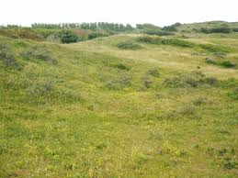 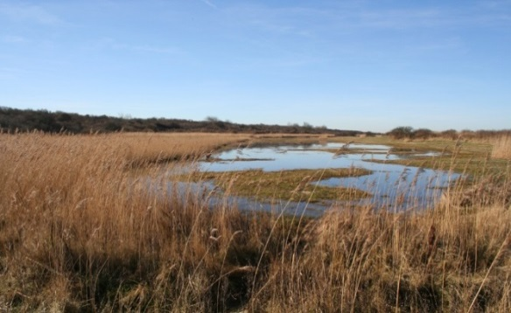

Figuur 1 Voorbeeld van grijs duin Figuur 2 Voorbeeld van voedselarme vochtige duinvallei

## Doelstelling

Deze notitie is bedoeld om een beeld te geven van huidige ontwikkelingen in het gebied, welke onderzoeksvragen nu spelen en wat mogelijke beheermaatregelen zijn voor de korte tot middellange termijn (5 tot 10 jaar) in Spanjaards Duin. Als zodanig wordt er nu geanticipeerd op lopende ontwikkelingen in het gebied, die misschien niet een kant op gaan welke gaat leiden tot de beoogde compensatie doelen voor Spanjaards Duin. Voor deze notitie vormen de compensatiedoelstellingen het vertrekpunt.

## Aanpak

Voor het maken van een update van de Leidraad is de leidraad uit 2016 als uitgangspunt genomen. Daarnaast is gebruik gemaakt van de vele veldverslagen, memo’s en notulen van de CDBD en BDD uit 2019 en 2020 om een beeld te schetsen van de ontwikkelingen in het gebied, de mogelijke beheeringrepen en de voor- en nadelen van de verschillende opties. Aanvullend is op 25 juni 2020 een veldbezoek geweest waarin door de betrokken partijen in het veld de ontwikkelingen en beheeropties zijn besproken (ref verslag). De discussies die deze dag zijn gevoerd, zijn ook gebruikt voor dit document.

Net zoals in de Leidraad 2016, ligt het proces van adaptief beheer ten grondslag aan de Leidraad (Figuur 3). Allereerst moeten de natuurlijke ontwikkelingsstadia en (abiotische en biotische) randvoorwaarden worden geïdentificeerd. De ontwikkelingen worden in het veld gemonitord. Door een evaluatie van de monitoring kan worden bepaald of aan de juiste randvoorwaarden wordt voldaan. Zo niet, dan moet een plan worden gemaakt voor bijsturing. Vervolgens worden deze maatregelen uitgevoerd. Mocht het zo zijn dat niet mogelijk is om met maatregelen de doelstelling alsnog te behalen, zullen de doelen moeten worden bijgesteld. Dit is echter een zware beslissing die goedkeuring van de Europese Commissie nodig heeft.

Sinds de Leidraad 2016 is deze cyclus geheel doorlopen. Verschillende maatregelen zijn uitgevoerd, nu is het tijd om opnieuw de voortgang te evalueren en waar nodig maatregelen voor te stellen voor bijsturing.

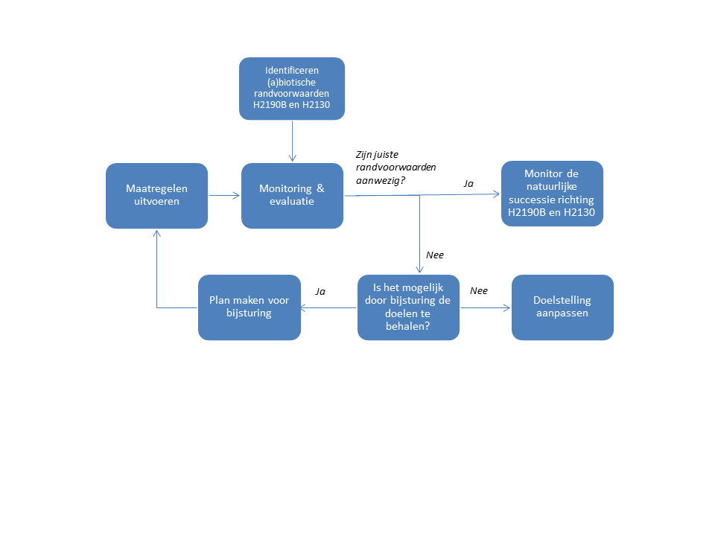

Figuur 3 Processtappen om de natuurlijke ontwikkeling van Spanjaards Duin tot H2190B en H2130A waar nodig bij te sturen.

## Ontwikkelingsstadia en randvoorwaarden

Om inzicht te krijgen in de ontwikkelingen die nodig zijn om in 2033 de doelstellingen te behalen, kijken we naar drie ontwikkelingsstadia: 1) ontstaan van abiotische randvoorwaarden, 2) vegetatievestiging en 3) successie (Figuur 4). Als voorwaarde voor het ontstaan van een vochtige duinvallei en van grijze duinen zijn de juiste abiotische randvoorwaarden nodig (fase 1). Wanneer de juiste abiotische omstandigheden aanwezig zijn zal vegetatie zich kunnen gaan vestigen in het gebied (fase 2). Of dit de (pionier)soorten zijn die behoren tot de doelvegetatietypen is deels afhankelijk van de soorten die in de wijdere omgeving aanwezig zijn (zaadbank). Wanneer dit niet het geval is, of er is geen verspreiding mogelijk (doordat bijvoorbeeld een open waterverbinding mist) kunnen maatregelen nodig zijn zoals het uitstrooien van hooi (met zaden). Nadat de eerste plantensoorten zich hebben gevestigd, kan de successie op gang komen (fase 3). Om het juiste habitattype te laten ontstaan, is het in deze fase onder andere belangrijk om ‘woekersoorten’ die de vegetatie kunnen gaan domineren onder de duim te houden.

In deze notitie wordt voor beide habitattypen besproken wat de benodigde omstandigheden zijn, wat daarvan de huidige ontwikkelingen zijn in het veld en wat eventueel maatregelen zijn om bij te sturen. Leidraad 2016 richtte zich vooral op fase 1, het realiseren van de juiste abiotische randvoorwaarden. In deze update zal meer aandacht uitgaan naar fase 2, vestiging van vegetatie. Echter is zanddynamiek en de sedimentatie en het ‘straaleffect’ dat dit in de vallei veroorzaakt ook in dit document een belangrijk aandachtspunt.

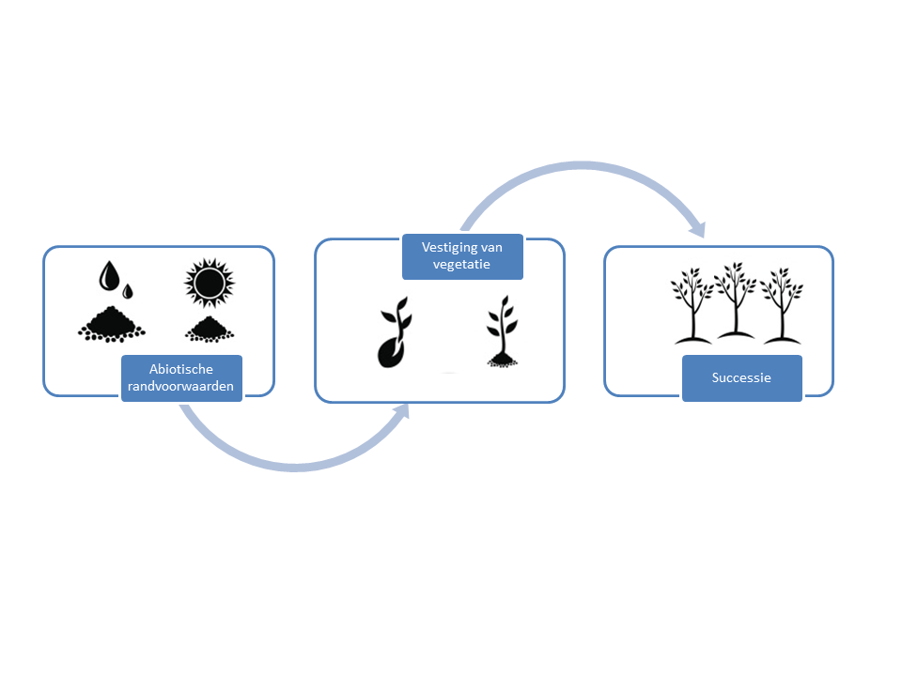

Figuur 4 Ontwikkelingsstadia die behoren tot het ontstaan van de habitats ‘grijze duinen (kalkrijk)’ en ‘vochtige duinvallei (kalkrijk)’: 1) ontstaan van abiotische randvoorwaarden; 2) vestiging van vegetatie; en 3) successie.

## Leeswijzer

In **hoofdstuk 2** wordt de huidige situatie van het gebied beschreven, wat betreft de morfologie, de (potentiële) aanwezigheid van de doelhabitats en de plantensoorten en vegetatie. Deze beschrijving wordt gegeven voor de vallei, het basisduin en de oude zeereep.

**Hoofdstuk 3** gaat vervolgens in op de belangrijkste ontwikkelingen waar mogelijk maatregelen nodig zijn. Het gaat daarbij over zanddynamiek en vestiging van vegetatie. Voor beide onderwerpen worden maatregelen voorgesteld met uitleg en een opsomming van de voor- en nadelen.

Afsluitend wordt in **hoofdstuk 4** een conclusie getrokken over welke maatregelen *no regret* zijn en waar dat niet eenduidig is, welke maatregelen overwogen kunnen worden en welke ingreep onze aanbeveling heeft. Ook wordt stilgestaan bij de praktische uitwerking van deze maatregelen, zoals hoe ze aansluiten bij het beheerplan en hoe de implementatie gerealiseerd kan worden.

# Beschrijving huidige situatie

## Vallei

De vallei wordt gedefinieerd als het gebied tussen de achterrand (landzijde) van het basisduin en de oude zeereep (van voor 2009), en kan worden onderverdeeld in twee terreindelen:

(i) een laagliggend deel met vijf ‘kommen’ vochtig terrein, bij hoge waterstand deels open water; en

(ii) hogere, licht geaccidenteerde delen (aan de randen van (i)) met meer of minder dichte schelpenvloertjes.

Doeltypen van de vallei zijn:

1) Vochtige duinvallei kalkrijk (H2190B) met een populatie van Groenknolorchis voor de laagste delen van de vallei; en

2) Grijs Duin (H2130A) voor de brede rand van de vallei (het ellipsvormige hogere gebied rondom (i)).

### Morfologie

In de vallei heeft in de winter van 2018/2019 een maaiveldverlaging plaatsgevonden. Hierbij zijn in de diepe delen van de vallei vijf ellipsvormige ‘kommen’ gegraven om zo het oppervlak potentieel H2190B toe te laten nemen (Figuur 5). Door de ingreep nam het oppervlak beneden 1,75m NAP toe van 0,92 ha in 2018 naar 4,75 ha in 2019. Het oppervlak beneden 1,50m NAP nam toe van 0 naar 1,76 ha in 2019. De hogere delen (ii) die niet zijn uitgegraven, zijn licht geaccidenteerd en bedekt met een min of meer dichte schelpenvloer. Ruimtelijk gezien heeft de vallei zich in 2018 en 2019 iets uitgebreid, dat wil zeggen het oppervlak beneden 3,0 NAP is toegenomen. Aangezien de ingrepen in 2019 zich hebben beperkt tot het oppervlak beneden 3,0 NAP, is deze uitbreiding het gevolg van autonome ontwikkeling.

### (Potentieel) oppervlak doeltypen

Het potentiële valleioppervlak voor habitattype H2190B is na de maaiveldverlaging toegenomen tot 6,2 ha (Veel, 2019). Dit habitattype, vochtige duinvallei kalkrijk, is het gebied waar de gemiddelde voorjaars grondwaterstand (GVG) tussen 5 cm boven maaiveld en 40 cm beneden maaiveld ligt. In 2019 is het potentieel oppervlak H2190B dus iets boven de compensatieopgave van 6,1 ha. Het potentiële oppervlak Grijze duinen (H2130A) is in 2019 door de ingreep afgenomen tot 10,4 ha maar bevindt zich daarmee nog boven de compensatiedoelstelling (9,8 ha).

Tabel 1 Samenvatting oppervlaktes potentieel H2130, H2190 en tussenzone (Veel, 2019).

|  |  |  |  |  |  |  |
| --- | --- | --- | --- | --- | --- | --- |
|  | **2014** | **2015** | **2016** | **2017** | **Begin 2019** | **Compensatie opgave** |
| pot. H2130 | 13.68 | 13.21 | 12.63 | 12.60 | 10.40 | 9.8 |
| overgang droog | 1.62 | 1.45 | 1.38 | 1.83 | 0.61 |  |
| overgang nat | 2.43 | 2.86 | 3.18 | 3.52 | 2.32 |  |
| pot. H2190 | 1.63 | 1.84 | 2.11 | 1.48 | 6.21 | 6.1 |

### Plantensoorten en vegetatie

Er hebben zich sinds 2016 pioniersoorten gevestigd in (i), zoals lisdodde, watermunt en kruipwilg. Ook Sierlijke vetmuur (Sagina nodosa) heeft zich gevestigd, een indicatorsoort voor H2190B. De plek waar deze soort in hoge dichtheid voorkwam, is bij de maaiveldverlaging ongeroerd gelaten, teneinde als zaadbank voor de omgeving te kunnen dienen. In (ii) is de vestiging van soorten die behoren bij de habitat “Grijze duinen kalkrijk” (H2130A) pleksgewijs zichtbaar. De soorten hebben zich nog maar beperkt verspreid. Het gaat hier om o.a. Kleine leeuwentand, Kruipend stalkruid, Muurpeper, Sierlijk vetkruid en Zanddoddegras. Ze treden vooral op in het zuidelijke deel van de zuidelijke vallei van Spanjaards Duin, waar de dynamiek lager is door de geringe breedte van de vallei en de verdergaande ontwikkeling van de nieuwe zeereep. Ook zijn deze en enkele andere soorten aangetroffen direct ten noorden van slag Vlugtenburg in de luwte van het zandlichaam rondom de bebouwing en de catamaranopslag.

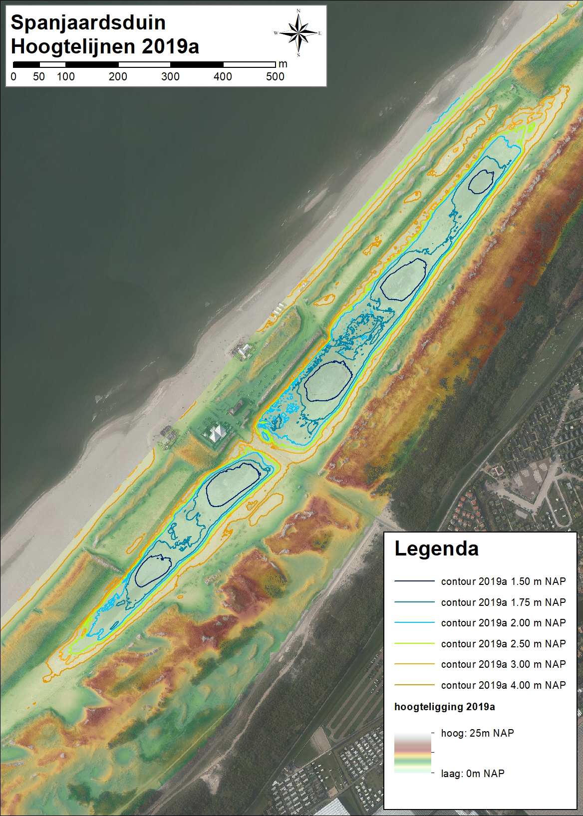

Figuur 5 Contourlijnen binnen de vallei over AHN, 2019a. [Bron: Laseraltimetrie Shore]

## Basisduin en oude zeereep

Na de oplevering in 2009 is een deel van het nieuwe basisduin direct ingeplant met helm. In de aanvankelijk niet beplante delen is in 2013 alsnog helm geplant, in twee stroken. Het basisduin heeft als doel een luwte te creëren die nodig is voor de ontwikkeling van grijs duin en om instuiving van de vochtige duinvallei tegen te gaan (DHV, 2007). De oude zeereep is de oorspronkelijke primaire zeewering van vóór de aanleg van Spanjaards Duin.

Het basisduin en de oude zeereep behoorden oorspronkelijk niet tot het compensatiegebied, maar zijn sinds …? voor een deel aan het compensatiegebied toegevoegd. Naast het habitattype witte duinen, kan ook grijsduin tot ontwikkeling komen in het basisduin en de oude zeereep. Daarnaast vormen deze twee duinrijen onderdeel van het gehele organische duinlandschap.

### Morfologie

Vanaf de duinvoet tot halverwege het basisduin vindt flinke overstuiving plaats. Vooral de nieuwe helmbeplanting heeft veel zand ingevangen. Bij de meest zeewaartse strook is het duin met ruim 1m verhoogd, in de landwaartse strook met enkele decimeters. De kans op een doorbraak van de zee hier is daarmee sterk verkleind. Het basisduin raakt steeds meer dynamisch morfologisch gedifferentieerd, en vormt steeds meer een nieuwe, natuurlijke zeereep met door de wind uitgeslepen kerven en daarachter strooizones die al over de kam van het oude basisduin komen.

De oude zeereep was, bij de aanleg van Spanjaards Duin, een stabiel gebied met beperkte natuurlijke dynamiek aan de zeezijde. Helm was de dominante soort, omdat de oude zeereep tot 1995 met helm werd ingeplant. De aanleg van Spanjaards Duin heeft ertoe geleid dat grote hoeveelheden zand konden doorstuiven tegen de Oude Zeereep aan en eroverheen. Deze aanstuiving is vooral goed te zien in het noordelijk deel. Dit proces heeft geleid tot een toename in dynamiek aan de zeezijde, waardoor verjonging is opgetreden. Daarnaast zijn in het zuidelijk deel van de oude zeereep in 2017 een paar kerven gegraven als PAS-maatregel (ref).

### Plantensoorten en vegetatie

Door de overstuiving op het basisduin is het oppervlak aan habitat H2110/H2120 (resp. embryonale duinen en witte duinen) dat mogelijk al kwalificeert, fors toegenomen. Hierdoor verandert de kunstmatige, aangeplante (en daarom eerder niet kwalificerende) helmvegetatie in een natuurlijke, wel kwalificerende helmbegroeiing. Dit oppervlak bevindt zich vooral in het eerst beplante basisduin. De verwachting is dat dit zich ook zal uitbreiden over het later beplante deel. Sinds 2016 heeft ook duindoornstruweel (H2160) zich gevestigd op (delen van) het basisduin. Op plekken met enige luwte is de vestiging van de eerste soorten (o.m. zandzegge, duinzwenkgras en zanddoddegras) die behoren bij het habitat Grijze duinen (H2130A) zichtbaar.

Door de dynamisering van de oude zeereep is er een mooie zonering in vegetatie opgetreden: dynamisch helm - licht dynamisch grijs duin - stabiel duindoorn struweel - gemengd struweel. Op plaatsen met extra dynamiek, bijvoorbeeld langs de strandslagen is blauwe zeedistel in groten getale zichtbaar.

# Ontwikkelingen en beheeropties

## Zanddynamiek - ontwikkelingen

Het verstuivingsproces in en rond het gebied Spanjaards Duin was gecompliceerd, maar verkleint in schaal en intensiteit in toenemende mate over de laatste jaren. De monitoring van het stuifproces gebeurt halfjaarlijks door middel van het vergelijken van nettoresultaat kaarten. Hierover wordt in het jaarverslag gerapporteerd. Recent heeft een student van TU Twente naar zandfluxen gekeken en hierover verslag geleverd (ref). Er bestaan geen metingen van zandtransport in het gebied, behalve een beperkt aantal waarnemingen aan zanddepositie achter en naast de strandhuisjes van Westland Strandhuis BV. Die zijn echter niet bruikbaar voor een inschatting van zandtransport naar en in de vallei (te weinig metingen-veel uitval, te korte waarnemingsperiode, te beperkt qua gebied).

De verstuivingsprocessen kunnen op grond van verschillen in schaal en intensiteit onderverdeeld woorden in macro-, meso- en microverstuivingsprocessen.

*Macro schaal/intensiteit*

Op dit moment is verstuiven op macroschaal er een van het verleden. In de jaren (..-..) dat de vallei verdiepte onder invloed van het heersende windklimaat was dit proces alom vertegenwoordigd in de vallei. Dit proces is door de maaiveldverlaging van begin 2019 sterk beperkt doordat het gebied met de verdiepte ellipsen in stukken is opgeknipt (waardoor de strijklengte van de wind flink is beperkt) en door het toegenomen oppervlak nat/vochtig zand.

*Meso schaal/intensiteit*

Op meso niveau zijn er nog twee processen gaande:

1. In het hogere en dus drogere deel van de vallei (de flanken) is uitstuiving weer toegenomen (gereset) na de verdieping die gepaard ging met het verwijderen van de toplaag die over de jaren 2009-2019 was aangerijkt met schelpen. Hierdoor kwam op deze locaties opnieuw zand beschikbaar voor uitstuiving;

2. In het basisduin zijn een aantal “stuifgaten” aanwezig waar doorheen zand het basisduin opstuift en deels ook de vlakte in stuift. Het gaat om het stuifgat ten zuiden van de recreatie-eiland, het recreatie-eiland zelf en een gat ten noorden van de stelconplaten weg die vanaf het terrein van de catamaran vereniging zeewaarts loopt, als voornaamste lekken door de zeereep.

*Micro schaal/intensiteit*

Op microschaal speelt nu vooral het kleinschalige verstuivingsproces rond de meest verdiepte stukken in de vallei. Die processen spelen met elk harde-wind event of -periode op. Er is aangetoond dat een laag zand met een bijzondere ringvorm in de verdiepte plekken terecht komt bij zo’n event (of periode). Die vorm is ring- of bandvormig met de grootste dikte aan de hoogstandranden van het (tijdelijke) plasje en de kleinste dikte in het midden van het plasje, alle vanuit de overheersende windrichting per event/periode. Dat is een logische verdeling gezien het salterende transport van zand op de wind.

*Gevolgen voor de compensatieopgave*

**H2130** Hoewel het inwaaien van enig zand op zichzelf geen probleem is voor de ontwikkeling van grijze duinen, is dat wel het geval voor effecten van een hoge graad van dynamiek (sedimentatie, maaiveldverlaging en zandstralen). Hoewel de zanddynamiek sterk is teruggebracht, is het niveau nog te hoog en vormt daarmee op dit moment de grootste belemmering voor de ontwikkeling van Grijs duin. Het zandstraal effect (m.n. in de hogere delen van de vallei, waar zich opnieuw schelpenconcentraties aan het vormen zijn, na de verdieping) belemmert de kieming en plantengroei, waardoor snelle vestiging van Grijs duin vegetatie bemoeilijkt wordt.

**H2190** Ook het kleinschalig verstuivingsproces rondom de verdiepte delen in de vallei dient tot een minimum te worden teruggebracht om inwaaien en dus ondieper worden van de (tijdelijke) plasjes te beperken. Het effect van periodiek inwaaien van zand, als dat door zou gaan, is dat er een jaarlijkse reset van de pioniervegetatie blijft optreden terwijl een stabilisatie van het oppervlak nu zeer gewenst is om in dit geval de H2190 vegetatie vaste grond onder de voeten te geven.

## Zanddynamiek - Maatregelen

Voor het behalen van de compensatiedoelen is het belangrijk dat zowel de meso- als microprocessen van zanddynamiek zoveel mogelijk gehinderd worden opdat instuiven van de vallei wordt beperkt. Sinds 2017 zijn al verschillende maatregelen genomen om de zanddynamiek te verminderen. Voorbeelden daarvan zijn het planten van een dubbele halve maan aan helm bij slag Vlugtenburg om zand in te vangen. Daarnaast zijn enkele openingen in het basisduin (kerven) dichtgezet met zand, getrokken duindoorn en helm. In de praktijk blijkt echter dat deze stuifgaten vrij snel na het dichtzetten weer open waaien en opnieuw een toevoerkanaal van zand vormen voor de vallei. Ook is helm geplaatst in een deel van het noordelijke basisduin. Hieronder worden verschillende methoden besproken waarop deze gewenste stabilisatie bereikt kan worden. Deze maatregelen richten zich 1) op het vastleggen van zand ín de vallei; en 2) op het volhardend dichten van de openingen in het basisduin om het instuiven van zand via het basisduin tegen te gaan. Belangrijk is dat er een slim en door de tijd adaptief plan van aanpak opgesteld wordt, wat niet kostbaar is en tevens makkelijk te implementeren valt.

Er zijn verschillende methoden die kunnen worden toegepast om de bodem van de vallei vast te leggen, die in deze Leidraad worden besproken:

1. Rietpoten
2. Hooi/maaisel ineggen
3. Plaggen ineggen
4. Vastleggen met (ont-inkte) papierpulp (met of zonder bijgemengd zaad)
5. Vastleggen met algenspray
6. Rogge inplanten

De maatregelen worden besproken aan de hand van de volgende indicatoren:

1. Effectiviteit in het vastleggen/invangen van inwaaiend zand, daarbij het bevorderen van gelijkmatige opstuiving (ca.5-10 cm) voor gewenste bodemopbouw met vers opgestoven zand t.b.v. een goed uitgangspunt van de bodem voor de ontwikkeling van H2130.
2. Gevolgen voor de vegetatie (denk aan invloed op zaadbank, nutriëntwaarden en bodemschimmels en -microben). Daarbij bevorderen van de vestiging van pionier soorten van H2130, waarbij de helmfase wordt overgeslagen. Pioniersoorten H2130A zijn o.a.: duinsterretje (mos), muurpeper, buntgras, zandviooltje, zanddoddegras, ruw vergeet-mij-nietje.
3. Uitvoerbaarheid: beschikbaarheid van het materiaal, kosten, manier van aanbrengen (e.g. is groot materieel nodig en mate van verstoring)
4. Effect op het uiterlijk van het gebied (passend binnen het landschap)
5. Duurzaamheid (hoe lang blijft het effectief, op welke termijn breekt het ingebrachte materiaal af)

### Rietpoten

*Beschrijving*

Rietpoten worden in een regelmatig plantpatroon geplaatst. De gedachte hierachter is dat rietpoten instuiving van een dunne laag fijn zand met de juiste eigenschappen voor vegetatie-vestiging van H2130 (Grijs duin) kunnen bewerkstelligen. Met het experiment ‘rietpoten noordpunt Spanjaards Duin’ is binnen dit project inzicht verkregen of het mogelijk is door middel van het aanbrengen van rietpoten de aanvang van de vegetatieontwikkeling van H2130 te bevorderen (Eleveld 2019, Oude Vrielink 2020).

*Effectiviteit invangen en vasthouden sediment*

Uit het rietpotenexperiment blijkt dat de met rietpoten ingeplante vakken voor een deel van het oppervlak goed werken als stabilisator/zandvanger. Echter, soms te goed (te snelle accumulatie), waardoor kieming van doelvegetatie H2130 bemoeilijkt wordt (Eleveld 2019). Er vindt netto en voortdurend invang van sediment plaats. Wanneer een vak rietpoten geheel is ondergestoven, stuift het zand verder door (soms naar een ander deel van het vak rietpoten, of erachter in de vallei). Tussen de vakken in vindt erosie plaats (Eleveld 2019). De dynamiek wordt op een voor de vestiging van H2130 onvoldoende en op een niet-passende wijze beïnvloed.

Binnen een veld rietpoten is de hoeveelheid accumulatie niet gelijk verdeeld, en verandert ook over tijd (Oude Vrielink 2020). Dat is bijvoorbeeld te zien in onderstaand vak D, waar eerst de meeste instuiving links in het vak plaats vindt (Figuur 1C). Als dat gedeelte helemaal vol is gestoven, neemt de instuiving in het midden van het rietpotenvak toe (Figuur 1D). Er is geen verband gevonden tussen de dichtheid en het patroon van plaatsing van de rietpoten, en het invangen van sediment. De hoeveelheid ingevangen sediment tussen de rietpoten is ruim hoger (soms 20 cm in 2 maanden, Eleveld 2019) dan de beoogde 5-10cm. Bij een hoge aanvoer van sediment (zoals in het rietpotenexperiment) dragen rietpoten dan ook niet bij aan het stimuleren van H2130 vegetatie. De kans is groot dat het zich ontwikkelt tot een helm-gedomineerde vegetatie.

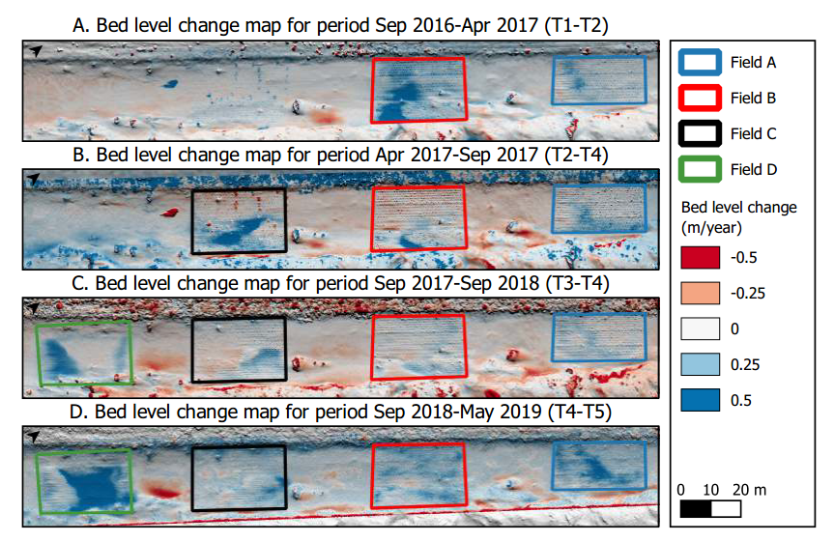

Figuur 6 Accumulatie van sediment in de vakken met rietpoten op basis van LiDAR-metingen (rechts = noord, links = zuid) (Oude Vrielink 2020).

*Gevolgen voor vegetatie*

Met rietpoten worden geen/nauwelijks zaden of bodemschimmels en -microben het gebied tot groei gebracht. Wanneer de rietpoten afbreken, leidt het wel tot een (enigszins) verhoogde nutriëntconcentratie en kan bijdragen aan het vormen van een humuslaag (ref?). Door de hoge mate van instuiving stimuleren de rietpoten vooral de vestiging van helm, en een beperkt aantal vloedmerksoorten (Eleveld 2019). De snelle accumulatie van zand blijkt kieming van H2130 te bemoeilijken. Tussen de vakken is daarentegen geen begroeiing, door de erosie die daar plaats vindt (jan 2019, Eleveld 2019).

*Uitvoerbaarheid*

Het plaatsen van rietpoten is goed uitvoerbaar. Riet is vaak voldoende voorhanden en er is al ervaring mee opgedaan in het rietpoten experiment.

*Passend binnen het landschap*

Rietpoten zijn een natuurproduct, maar het is gebiedsvreemd materiaal en zorgen zeker 3 jaar na het plaatsen voor een verstoring in het landschapsbeeld (Figuur 7).

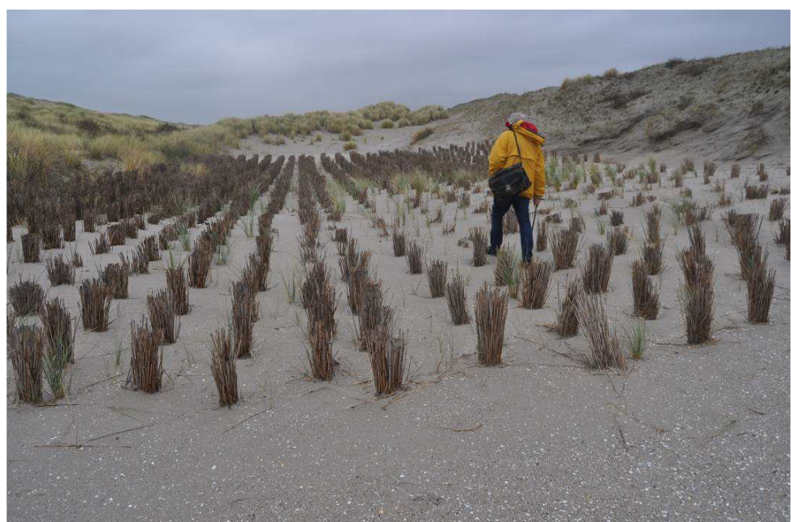

Figuur 7 Rietpoten vak A, 1,5 jaar na aanleg (foto Bert van der Valk, 14 nov 2017).

*Duurzaamheid*

Uit het rietpotenexperiment blijkt dat de rietbundels ongeveer 4 jaar (?) na aanleg vrijwel volledig afgebroken zijn.

*Conclusie*

De conclusie is dat rietpoten effectief zijn in het reduceren van eolisch zandtransport door het invangen en vasthouden van zand. Echter wordt afgeraden om deze maatregel toe te passen in de gebieden met doelhabitat H2130, omdat de accumulatiesnelheden te groot zijn.

### Hooi ineggen

Een andere optie voor het vastleggen van de valleibodem is het ineggen van hooi (ook wel maaisel).

*Beschrijving*

Het aanvoeren van hooi uit een goed ontwikkeld natuurgebied is een bekende methode voor het stimuleren van stabilisatie en/of gewenste vegetatieontwikkeling. Recent is deze methode nog toegepast op de voormalige camping Molenslag (Solleveld) die is heringericht ten behoeve van de groei van een H2130 kalkarme grijs-duinvegetatie (Van der Valk & Beekman, 2018)[1]. In het voorjaar van 2017 is door Dunea ongeveer een derde van het terrein mechanisch ingeegd met grijsduin-hooi.

*Effectiviteit vasthouden en invangen sediment*

Op Molenslag vindt in 2017 en 2018 uitblazing plaats vanaf het kaal-zand deel, dat daardoor verdiept. Het zand wordt opgevangen in de deel wat ingeegd is met hooi, dat daardoor ophoogt. Het ineggen heeft dus langs de randen van het ingeegde vak versterkend op het reliëf gewerkt.. In maart 2019 is de rest van het terrein met grijsduinhooi ingeegd. Uit de ervaring op Molenslag kan dus worden geleerd dat het slechts ten dele ineggen met hooi, flinke lokale ophoging met zand tot gevolg heeft (doordat het zand van het kale deel richting het ingeegde deel wordt geblazen). Het geniet daarom de aanbeveling dat als er in Spanjaards Duin hooi ingeegd zou worden, dit in één keer in de hele vallei gebeurt of, als dat niet mogelijk is, met de windrichting mee (te beginnen op de meest voor verstuiving gevoelige stukken van het terrein).

*Gevolgen voor vegetatie*

Een van de belangrijke kenmerken van het ineggen van hooi, is dat het zaden in het gebied brengt. De methode wordt dan ook vaak toegepast om bewust de vegetatie uit een referentiegebied met een goed-ontwikkelde doelvegetatie d.m.v. hooi in het gebied te brengen en daarmee de vegetatie-ontwikkeling te versnellen. Het vastleggen van de vallei zal vooral plaats vinden op de droge hogere delen van de vallei, met als doeltype H2130. Het spreekt daarom voor zich dat er bij het ineggen van hooi, materiaal gebruikt wordt uit een grijs-duin vegetatie (het liefst in een relatief pioniersstadium).

Dit vegetatietype komt voor in de directe omgeving van Spanjaards Duin, waardoor de zaden zonder ingrijpen Spanjaards Duin kunnen bereiken en het ineggen van hooi *voor de zaden* dus geen doel op zich is (IJff 2020). In Solleveld en Kapittelduinen komt H2130 voor in de buitenduinen van Solleveld en Ter Heijde (matige kwaliteit door ontbreken dynamiek en door stikstofdepositie) en de van Dixhoorndriehoek (kleine oppervlakten van matige kwaliteit op basis van typische soorten). In De Banken komt het habitattype voor in de overgang van de plassen naar de dijk (kwaliteit is matig maar stabiel).

*Uitvoerbaarheid*

Voor het ineggen van hooi is de beschikbaarheid van kwalitatief materiaal (dus met zo min mogelijk ongewenste (ruderale) soorten) cruciaal. Omdat de kwaliteit van de H2130 vegetaties in Solleveld- en Kappittelduinen niet van hoge kwaliteit zijn, en/of beperkt in oppervlak, zal het maaisel van elders moeten worden gehaald. Via beheerders moet daarvoor een geschikt gebied worden uitgezocht. Er wordt meestal gemaaid in de (late) zomer, waarna het hooi in de herfst of vroege winter in Spanjaards Duin kan worden ingeegd (pers. med. Frank van der Meulen en Bert van der Valk). Indien er in de lagere delen van de vallei hooi wordt ingeegd (met H2190B als doelvegetatie), zou het Kennemerstrand gebruikt kunnen worden als brongebied (pers. comm. Marc Jansen). De vochtige vallei wordt jaarlijks gemaaid in de periode medio september tot eind november. Het maaisel wordt in depot gezet aan de noordkant van het gebied en wordt normaal door de gemeente opgehaald en afgevoerd.

*Passend binnen het landschap*

Het ingeegd hooi steekt maar een paar cm boven het maaiveld uit. Omdat het gaat om hooi van de vooral lage doelvegetatie past het goed bij het (beoogde) duinlandschap dat hoort bij H2130.

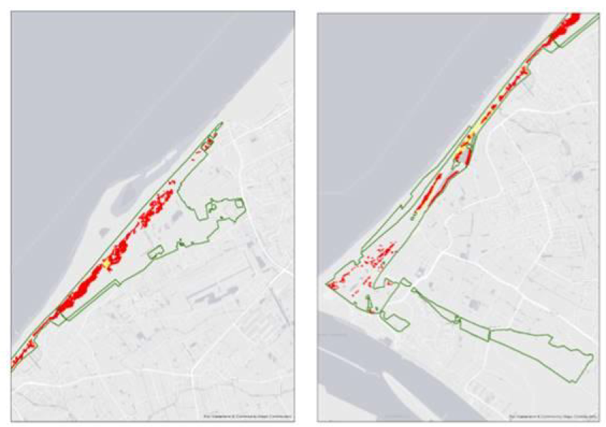

Figuur 8 Voorkomen van habitattype H2130A grijze duinen kalkrijk in Solleveld Kappittelduinen (rood =

dominant, geel = niet dominant) (Jaspers, et al., 2018)

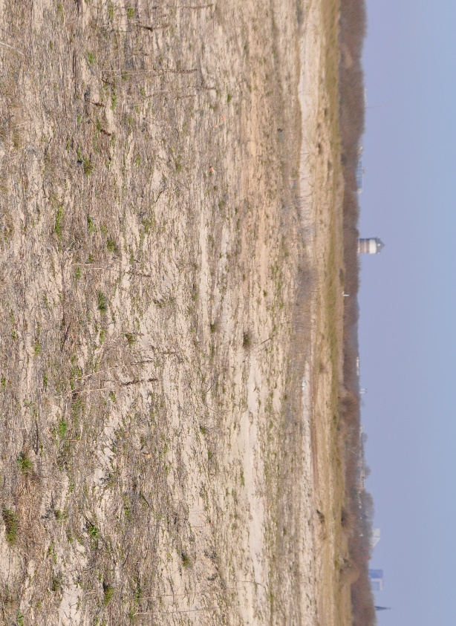

Figuur 9 Deel van Molenslag ruim 1 jaar na het ineggen met hooi van kalkarm grijsduin vegetatie. Op de achtergrond de watertoren van Solleveld (Dunea) en rechts de skyline van Den Haag (foto Bert van der Valk 25 maart 2020).

*Duurzaamheid*

Het ingeegde hooi blijft zo’n 2-3 jaar liggen (?) waarin het een rol speelt in het vasthouden en invangen van sediment. Omdat er vrij snel planten gaan groeien vanuit de zaden in het hooi en door de luwte, wordt ook binnen dat tijdsbestek de functie voor het vastleggen van het hooi overgenomen door de nieuwe vegetatie.

*Conclusie*

Hooi ineggen lijkt een effectieve methode te zijn voor het vastleggen en invangen van sediment en plantenzaden in de vallei van Spanjaards Duin. Het is echter de vraag wat er gebeurt als de aanvoer van zand hoog blijft (ondanks dichtzetten van stuifgaten) en of er voldoende hooi van voldoende hoge kwaliteit beschikbaar is om grote delen van de vallei in te steken. Uit ervaringen op Molenslag blijkt namelijk dat het deels ineggen van hooi kan leiden tot ongewenste reliëfverschillen met erosie op de kale delen en aanzanding van het ingeegd oppervlak. Een slim plan van aanpak is vereist.

### Papierpulp

*Beschrijving*

Papierpulp kan worden gespoten op het zand, om het zand vast te houden. Dit is toegepast bij de aanleg van de Hondsbossche Duinen, om verstuiving te voorkomen. Gedurende uitvoering is daar papierpulp op het zandlichaam aangebracht, ter voorkoming van grote stuifhinder en verliezen gedurende uitvoering. Vervolgens is het gebied ingericht met helminplant. (Ecoshape 2019)

*Effectiviteit invangen en vasthouden sediment*

Papierpulp heeft als doel om het sediment vast te houden en uitstuiven te voorkomen. Omdat er weinig sprake is van reliëf, wordt instuivend zand niet vastgehouden. Uit de ervaringen op de Hondsbossche Duinen blijkt dat het effectief is om zand vast te houden zolang de papierlaag intact blijft. In dat project is de papierlaag op veel plekken onderbroken doordat er na het aanbrengen nog met materieel overheen gereden werd. Daardoor was het minder effectief. Er zijn echter geen metingen gedaan om de effectiviteit van het papierpulp op de Hondsbossche Duinen te bepalen.

*Gevolgen voor vegetatie*

In hoeverre heeft het gevolgen voor de kieming van vegetatie? Kunnen jonge plantjes gemakkelijk door de papierlaag heen groeien? Ik denk het wel, maar moet het nagaan. Papierpulp bestaat vooral uit cellulose, wat wel een bijdrage kan leveren aan de structuurverandering van de toplaag richting een humuslaag, maar geen bijdrage levert aan het nutriëntgehalte.

Indien gewenst zou een zaadmengsel toegevoegd kunnen worden aan de papierpulp, met zaden afkomstig uit ….

*Uitvoerbaarheid*

Het is mogelijk om papierpulp aan te brengen. Er zal contact gelegd moeten worden met de aannemer van de Hondsbossche Duinen om hun aanpak en ervaring op te vragen. Papierpulp is een goedkoop materiaal en voldoende voorhanden.

*Passend binnen het landschap*

Papierpulp is geen natuurlijk onderdeel van het landschap, dus in die zin niet passen. Voordeel is dat het niet in de hoogte steekt en zodra er begroeiing komt zal het niet meer zo opvallend zijn (alleen van dichtbij zichtbaar).

*Duurzaamheid*

Papierpulp blijft ongeveer … in takt.

*Conclusie*

Papierpulp is (waarschijnlijk) een goedkope en vrij gemakkelijke oplossing. Nadeel is dat niet bekent is hoe lang de papierlaag in takt blijft, en wat precies de effectiviteit is op het vasthouden van sediment. In tegenstelling tot voorgaande opties draagt papierpulp niet bij aan het invangen van sediment.

### Algen

*Beschrijving*

Een van de methoden om het zand vast te leggen zou ook met algen kunnen zijn. Algen zijn van nature al vaak de eerste vastleggers van duinzand. Bijvoorbeeld in blow-outs en in primaire/secundaire duinvalleien. Maar ook op kale plekken daarbuiten. Dat is goed te zien aan de groene waas die vaak op open zandige plekken is te zien. Algen binden het duinzand en vormen zo de aanzet tot de eerste vegetatie ontwikkeling. Het is bekend dat blauwalgen N binden vanuit de lucht.

In de jaren 80-90 werd er door de UvA gewerkt aan algen als natuurlijke stabilisator van duinzand, zie o.a. Pluis (1993), de Winder (19..,) van den Ancker, Jungerius en Mur (1985). Luc Mur werkte in het aquatische milieu. Pluis werkte vrnl. in het veld aan fysisch geografische aspecten. Hij bekeek blow-outs in de Holland duinen en onderzocht de kolonisatie van algen, ook in relatie tot seizoen en dynamiek van het substraat, c.q. winderosie. De Winder heeft m.n. de microbiële kant bekeken. Hij heeft gekeken naar de waterrelaties van de soorten en hun substraat. Veel experimenteel werk dus. Later heeft hij vooral gewerkt aan bio stabilisatie van mariene sedimenten, in het zoute milieu dus.

De laatste decennia is er in Nederland waarschijnlijk weinig aandacht meer gegeven aan dit onderwerp. Het weer laten stuiven (van duinen) was toen meer in de mode dan juist ze vast te leggen. Algenkorsten werden door beheerders stuk geharkt. Hetzelfde gebeurde in Drenthe en op de Veluwe. Het NIOO in Yerseke (Aad Smaal?) doet nog wel veel onderzoek aan bio stabilisatie in kustzones. De Universiteit van Wageningen (ACCRES, 2016) doet onderzoek aan algen bij landbouwgewassen. Het gaat hier onder meer om hun rol als erosie remmers, als bodemverbeteraar van fysisch slechte (woestijn) bodems, groeiverbetering en plantweerstand verhogende eigenschappen.

Blauwalgen (Cyanobacterien) en Groenalgen zijn de belangrijkste soorten. Beide groepen hebben uni cellulaire en filamenteuze groeivormen. Zij groeien tussen de zandkorrels en er overheen. Zo vormen zij een korstje dat de korrels aaneenbindt. Blauwalgen hebben zij het vermogen om N uit de lucht te binden en zo de eerste nutriënten op te slaan in de biomassa en bodem. In eerste instantie groeien er cyanobacteriën, met soorten als Oscillatoria en Microcoleus. Als het eerste algenkorstje standhoudt, komen er later vooral filamenteuze groenalgen (Klebsormidium).

*Effectiviteit invangen en vasthouden sediment*

Of algen zich vestigen op droog schelprijk substraat is moeilijk te voorspellen. Waarschijnlijk gaat dat lastig. Een voordeel is wel dat de zand dynamiek er lager is door de schelpen korst.

*Gevolgen voor vegetatie*

Bij toepassing van blauwalgen kan stikstuif gebonden worden, wat bijdraagt aan bodemvorming. Net zoals bij papierpulp, kunnen ook de algen gemengd worden met zaad – Hydroseeding genoemd. Dit is een methode voor het hydraulisch zaaien van bepaalde mengsels, bijv zaden van gras of bloemen. Gras kwam al binnen een week op. Het mengsel bestaat uit katoenvezel met water en desgewenst een toevoegsel, een meststof o.i.d. Gebruikt bij de Noordwijkse Golf Club (Rob Spruit).

*Uitvoerbaarheid*

Wat heel belangrijk is, is zorgen voor voldoende waterretentie, zodat de algen in ieder geval in het begin zich goed kunnen vestigen. Zij zorgen zelf dan wel voor het vervolg. Uit het onderzoek van Pluis bleek dat de algen vooral in de deflatiezone van blow-outs groeiden. Dat zijn de zuidwestelijke hellingen (planten als Helm groeiden vooral in de accumulatiezone). Er is een correlatie tussen de zanddynamiek en de ontwikkeling van een algenkorst. Hoe minder dynamiek, hoe meer algenkorst. Pluis vond dat veel kleine blow-outs, met geringe zanddynamiek, zich vaak al stabiliseerden binnen een jaar na hun ontstaan. In het veld is de groeisnelheid (biomassavorming) van algen niet groot. De vorming van algenkorsten begint aan het eind van de zomer, neemt toe in de winter. De hoogste biomassa waarden zijn in de lente. Regenval en N-depositie zijn belangrijke groeifactoren.

Hoewel er weinig voorbeelden zijn, blijkt dat er hier en daar op kleine stukjes eens iets geprobeerd is (Meijendel, Noordwijkse Golfclub). Maar documentatie daarover is moeilijk te vinden. In het buitenland zijn wel experimenten gedaan, m.n. in aride gebieden, bijv. Israël en China, o.a. om steden tegen stofstormen vanuit de woestijn te beschermen.

*Passend binnen het landschap*

Omdat algenmatten ook van nature voorkomen in grijze duinen, past het goed in het landschap.

*Duurzaamheid*

*Bij voldoende vochtigheid houdt de algenmat zichzelf in stand.*

*Conclusie*

-Toepassingen in andere gebieden in Nederland (om van te leren) is niet gevonden. Althans geen documentatiemateriaal.

- Of algen zich vestigen op droog schelprijk substraat is moeilijk te voorspellen. Waarschijnlijk gaat dat lastig. Een voordeel is wel dat de zand dynamiek er lager is door de schelpen korst.

- Het lijkt dat toepassing in najaar/winter de beste tijd is.

- Bij voorkeur toepassen in wat luwere gebieden. Als er hellingen zijn, op N geëxponeerde hellingen. Hoe vochtiger het substraat, hoe beter.

- Een mengsel van blauw- en groenalgen is mogelijk beter dan eerst blauwalgen en daarna nog eens groenalgen.

- Gebruik eventueel hydroseeding. Hoeveel m2 met hoeveel L van een mengsel behandeld kan worden is mogelijk na te vragen bij de Noordwijkse Golf Club.

- Algen worden (experimenteel) gebruikt in landbouwgewassen als bodemverbeteraar, groeistimulator en erosie beschermers. Mogelijk dat hier (Wageningen Research) informatie is over hoeveelheden per oppervlakte en methodes.

### Rogge inzaaien als maatregel tegen verstuiving

*Beschrijving*

In het boek van Maarten Annema (Annema et al. 2020) staat een interessante methode om een droog kaal duingebied tijdelijk te stabiliseren. Deze bestaat uit het inzaaien met rogge, een eenjarig gewas. Hiertussen kiemen al gauw duingrasland soorten. In zaaien met meerjarige gewassen geeft al gauw een dichtere grasmat die langer blijft bestaan en kieming van originele soorten verhindert. Deze methode zou gecombineerd kunnen worden met algenspray, of bijvoorbeeld het inwerken van maaisel in de toplaag van de bodem.

*Effectiviteit invangen en vasthouden sediment*

Rogge lijkt effectief te zijn in het tijdelijk stabiliseren van een droog kaal duingebied (Annema 2020).

*Gevolgen voor vegetatie*

Volgens Maarten Annema leidt het inzaaien van rogge al snel tot kieming van duingrasland soorten.

*Uitvoerbaarheid*

Historisch gezien werd roggestro gebruikt voor het vastleggen van stuivend zand als voorbereiding op bosbouw (Jelles 1968). En natuurlijk werd rogge gebruikt als een van de gewassen die werd verbouwd in de duinen (samen met andere graansoorten en aardappelen). Het is aan te bevelen om het zaaien in het najaar uit te voeren, wanneer de grond vochtig is wat gunstig is voor de kieming. Omdat de bodem van Spanjaards Duin zeer nutriënt-arm is, is het de vraag welk deel van het graan zal kiemen. Om het risico op wel/niet kiemen te verkleinen, kan een mengsel met verschillende graansoorten worden gebruikt. Daarnaast is het handig om de zaden licht onder te werken, zodat de vogels het niet allemaal opeten.

*Passend binnen het landschap*

Landbouw is tegenwoordig geen onderdeel van een natuurlijk duinlandschap, maar je zou het kunnen zien als een cultuurhistorisch landschap. Het gewas is wel prominent zichtbaar.

*Duurzaamheid*

Rogge is een eenjarig gewas. Het voordeel is dat de soort niet kan gaan woekeren in het gebied. Het is wel de vraag of een jaar voldoende is om grijsduin soorten te laten kiemen en het gebied vast te leggen, of dat de ingreep herhaald moet worden (of gecombineerd met andere maatregelen).

*Conclusie*

Het planten van rogge lijkt een effectieve en gemakkelijk uit te voeren maatregel.

### Stuifgaten basisduin dichtzetten

Het inwaaien van zand door de stuifgaten in het basisduin kan met eenvoudige middelen (dichtzetten stuifgaten en herhaalde inplant van helmwissen) tot beperkte proporties worden teruggebracht. De stuifgaten zijn door het ZHL al meerdere malen dichtgezet met zand en/of duindoornmateriaal, maar vaak blijft er toch zand doorstuiven en/of zorgt erosie ervoor dat de stuifgaten na de ingreep weer groter worden. Daarom is het beter om naast het dichtzetten met zand en evt. gemaaid duindoornmateriaal, helm te planten. Op die manier blijft het stuifgat dicht (naar verwachting). Om risico’s te verkleinen, kunnen twee rijen helm worden geplaatst, zoals ook is gedaan in de noordelijke vallei bij Slag Vlugtenburg.

Andere opties zijn windschermen/schapenhekken al dan niet in combinatie met helmpoten. Voor alle methoden geldt dat ze solitair danwel in combinatie toegepast kunnen worden.

Het is een illusie het stuifproces door het recreatie-eiland helemaal weg te krijgen. Dat wordt wekelijks of vaker schoongeveegd, richting strand, maar desondanks zal er het nodige zand de vallei inwaaien via Slag Vlugtenburg of over de stelconplatenweg langs het gebied van de catamaran vereniging. Het is wel een aanbeveling om het uitloop van de oude zeereep van de zuidelijke vallei, tegen Slag Vlugtenburg aan, met helm te beplanten.

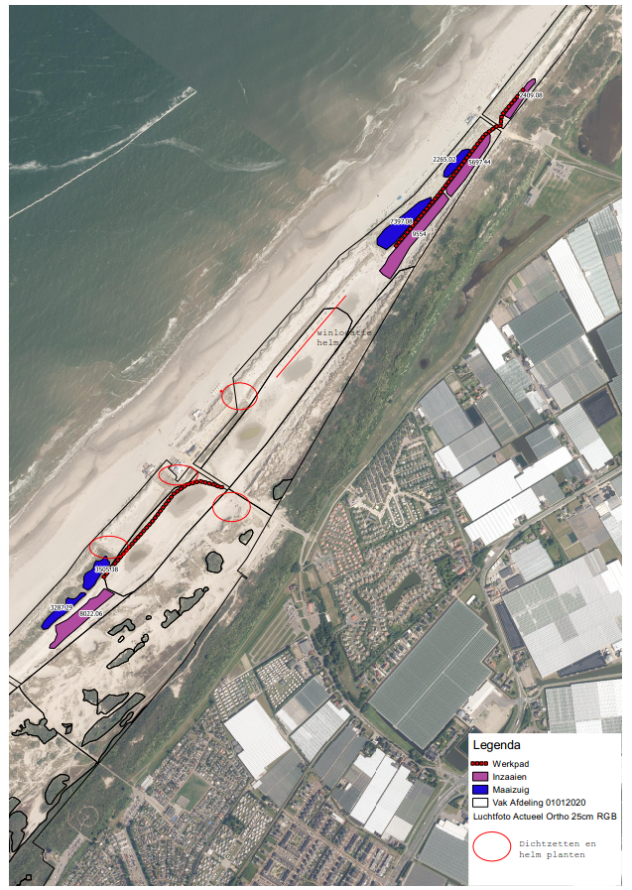

Figuur Voorgestelde locaties voor het dichtzetten van stuifgaten en het beplanten met helm (rode cirkels). De rode rechte lijn geeft de winlocatie weer van het helm.

## Vegetatie – ontwikkelingen

Tot nu toe beperkt de vestiging van kensoorten behorend tot het habitattype H2190B zich tot Sierlijke vetmuur. Daarnaast hebben zich pioniersoorten gevestigd op de diepe en vochtige plekken in de vallei. Bronvegetaties voor H2190B soorten zijn maar spaarzaam in de omgeving aanwezig (kleine plekken in de Banken en de Van Dixhoorndriehoek). Het steriele Noordzeezand dat is gebruikt voor de opspuiting van Spanjaards Duin bevat van zichzelf geen zaden en ook geen schimmelsporen en andere micro-organismen die noodzakelijk zijn voor de vestiging. Deze moeten allemaal uit de omgeving in het gebied terecht komen, bijvoorbeeld via wind of vogels. Dit is een proces dat tijd nodig heeft gezien de spaarzame vegetatieontwikkeling die heeft plaats gevonden tot nu toe. Het is wel bekend dat uiteindelijk in afgesloten zeearmen dit vanuit een vergelijkbare situatie wel van nature is gebeurd. Zowel op de Slikken van Flakkee, de Hompelvoet als in de voormalige Lauwerszee (Ballastplaat, de Rug en bij Lauwersoog) zijn in de loop van de tijd belangwekkende natte duinvalleivegetaties tot ontwikkeling gekomen met daarin alle doelsoorten (ref).

Om de ontwikkeling van de H2190B-vegetatie in het gebied te kunnen volgen, worden vanaf 2017 jaarlijks vegetatiekarteringen, soortverspreidingskaarten en PQ’s opgenomen in de vallei en het basisduin. In het Spanjaards Duin blijkt in het bodemonderzoek van 2018 een zeer klein aantal soorten in de zaadbank voor vochtige duinvalleivegetatie aanwezig. Een soort die veel aanwezig is, is de Sierlijke vetmuur (ook wel krielparnassia). Een deel van de noordelijke vallei is met opzet niet afgegraven vanwege de aanwezigheid van deze soort, en staat bekend als het zgn. ‘krielparnassiaveld’. Uit de macrorestenanalyse van het bodemonderzoek in het krielparnassiaveld zijn zaden van 11 verschillende plantensoorten gevonden (IJff, et al., 2018). Tijdens de veldbezoeken in 2020 lijkt het erop dat het ‘krielparnassiaveld’ zich gaat ontwikkelen richting grijsduin in plaats van vochtige duinvallei.

Door windverspreiding uit zaden uit omliggende natuurgebieden Spanjaards Duin bereiken. Belangrijke brongebieden voor Vochtige duinvallei is de Van Dixhoorn-driehoek, maar rook Voornes Duin, De Banken en Meijendel. Van deze gebieden heeft de Van Dixhoorndriehoek de meest gunstige ligging voor het verspreiden van zaden naar SD, maar de kwaliteit van de vochtige duinvallei vegetatie is daar niet optimaal door sterk wisselende grondwaterstanden en betreding door recreanten. In het Voornes Duin zijn de grootste en natste vochtige duinvalleien te vinden in het noorden, met het Vliegveld en de Schapenweide als belangrijkste locaties (Roos, 2019). Hier zijn gemeenschappen te vinden met onder andere waternavel en stijve moerasweegbree, ongelijkbladig fonteinkruid en waterpunge. Door de grote afstand is echter niet zeker welk van deze soorten zich tot aan Spanjaards Duin kunnen verspreiden.

## Vegetatie – maatregelen

### Duindoorn

Het is van groot belang om het huidig beheer om opkomend duindoornstruweel en andere houtige vegetatie te bestrijden voort te zetten en waar nodig te intensiveren. Aangeraden wordt om in de vallei de kiemende duindoorn uit te trekken en duindoor die al te (groot) is te maaien/klepelen.

### Helm en biestarwegras in de vallei

In de vallei ontstaan (weer) duintjes van helm en biestarwegras. Is het nodig om hier in te grijpen?

### Hooi ineggen

Wanneer uit de vegetatiemonitoring blijkt dat zich onvoldoende soorten behorend tot H2190B vestigen in SD, is het een mogelijkheid om maaisel van een ander natuurgebied aan te brengen in SD. Er is hooi beschikbaar in het Kennemerstrand, dat

Plagsel is een andere mogelijkheid. Het nadeel is ook nutriëntrijke grond wordt aangevoerd, wat ongunstig is voor de ontwikkeling van H2190B. Het voordeel val plagsel is dat de schimmels en bacteriën worden meegenomen, wat de vestiging en ontwikkeling stimuleert (ref). Tijdens gesprekken op 25 juni 2020 (veldbezoek met BDD/CDBD) werd genoemd dat zaden vanzelf zullen komen en dat het aanbod van zaden niet een beperkende factor is voor zowel H2190 als H2130.

### Maaien en begrazing

Voor het behouden van Vochtige duinvallei vegetaties (H2190B) is op termijn actief beheer nodig door te maaien en afvoeren, en eventueel begrazing. Dit is het gebruikelijke beheer voor vrijwel alle vochtige duinvalleien langs de Nederlandse kust. Spanjaards Duin zal hierop geen uitzondering zijn (ref). Op termijn kan plaggen nodig zijn als de bodem te voedselrijk is en zich te veel humus ophoopt (ref).

# Conclusies en praktische uitwerking.

*No regret* maatregelen zijn het zaaien van een stuifmengsel, maaien/trekken van duindoorn en dichtzetten van de stuifgaten.

Een stuifmengsel lijkt een gunstige oplossing wegens het effectief vastleggen van de hoge delen van de vallei. Het is gemakkelijk toepasbaar, en zorgt niet voor lange-termijn problemen (het verdwijnt na 1-2 jaar). Bovendien is er ervaring mee in andere gebieden.

Het beheersen van duindoorn door het te maaien op het nieuwe basisduin en te trekken in de vallei is essentieel om de expansie van duindoorn zoveel mogelijk beperkt te houden.

Het dichtzetten van stuifgaten met zand en beplanten met (2 rijen) helm is nodig om zandfluxen de vallei in zoveel mogelijk te beperken.

Van de maatregelen lijken het steken van rietpoten ongunstig, o.b.v. de resultaten van het rietpotenexperiment.

Het toepassen van hooi kan helpen om vestiging van doelvegetatie te versnellen, maar men moet uitkijken dat het niet leidt tot het invangen van te veel zand (zeker rondom de plasjes). Plaggen kunnen gebruikt worden om op een paar plekken ook micro-organismen en organisch materiaal in het gebied te brengen. Daar naast is het van groot belang dat een goede kwaliteit hooi gebruikt wordt, met zo min mogelijk ongewenste soorten.

Het toepassen van papierpulp en/of algenspray zou kunnen werken om het sediment tijdelijk vast te leggen. Er is echter nog weinig ervaring mee, dus meer informatie moet verzameld worden om hier een uitspraak over te kunnen doen.

Hoe sluiten de maatregelen aan op het huidig beheerplan SD en beheerplan SKD?

Wat is qua planning in zowel tijd als ruimte handig en haalbaar?

Tabel Samenvatting scores van verschillende ingrepen op de criteria

|  |  |  |  |
| --- | --- | --- | --- |
| **Criteria** | **Rietpoten** | **Hooi** | **Plaggen** |
| Sediment vastleggen/invangen | Te veel zandinvang (maar ligt misschien aan locatie) | Goed, mits op groot oppervlak toegepast. | Goed, mits op groot oppervlak toegepast. |
| Vegetatie | Kieming belemmerd (te veel invang), vestiging helm. | Goed, mits hoge kwaliteit hooi. | Goed, mits hoge kwaliteit plaggen en niet te hoge nutrientwaarden. |
| Uitvoerbaarheid | Goed | Hoeveelheid hooi mogelijk een knelpunt. | Hoeveelheid plaggen mogelijk een knelpunt. |
| Landschap | Geen duin-eigen materiaal en zichtbaar | Duin-eigen materiaal, passend in het landschap. | Duin-eigen materiaal, passend in het landschap. |
| Levensduur | 3-4 jaar? | 2 jaar? | 2 jaar? |

|  |  |  |  |
| --- | --- | --- | --- |
| **Criteria** | **Papier** | **Algen** | **Rogge** |
| Sediment vastleggen/invangen | Alleen vastleggen, niet invangen | Alleen vastleggen, niet invangen | Goed |
| Vegetatie | Niet bekend | Positief of neutraal | Goed |
| Uitvoerbaarheid | Goed | Niet bekend | Goed |
| Landschap | Niet natuurlijk, maar steekt niet uit. | Passend in het landschap. | Past binnen cultuurhistorisch landschap |
| Levensduur | 1 jaar? (herhaling nodig?) | Houdt zichzelf in stand | 1 jaar (herhaling nodig?) |



Figuur Locatie van voorgestelde no-regret maatregelen (o.b.v. offerte aannemer aan ZHL)

# Referenties

De Vriend & Van Koningsveld, 2012

Verslag veldbezoek BDD/CDBD 25 juni 2020

Nog aanvullen.

# Bijlage 1 Kaart voorgestelde ingrepen ZHL

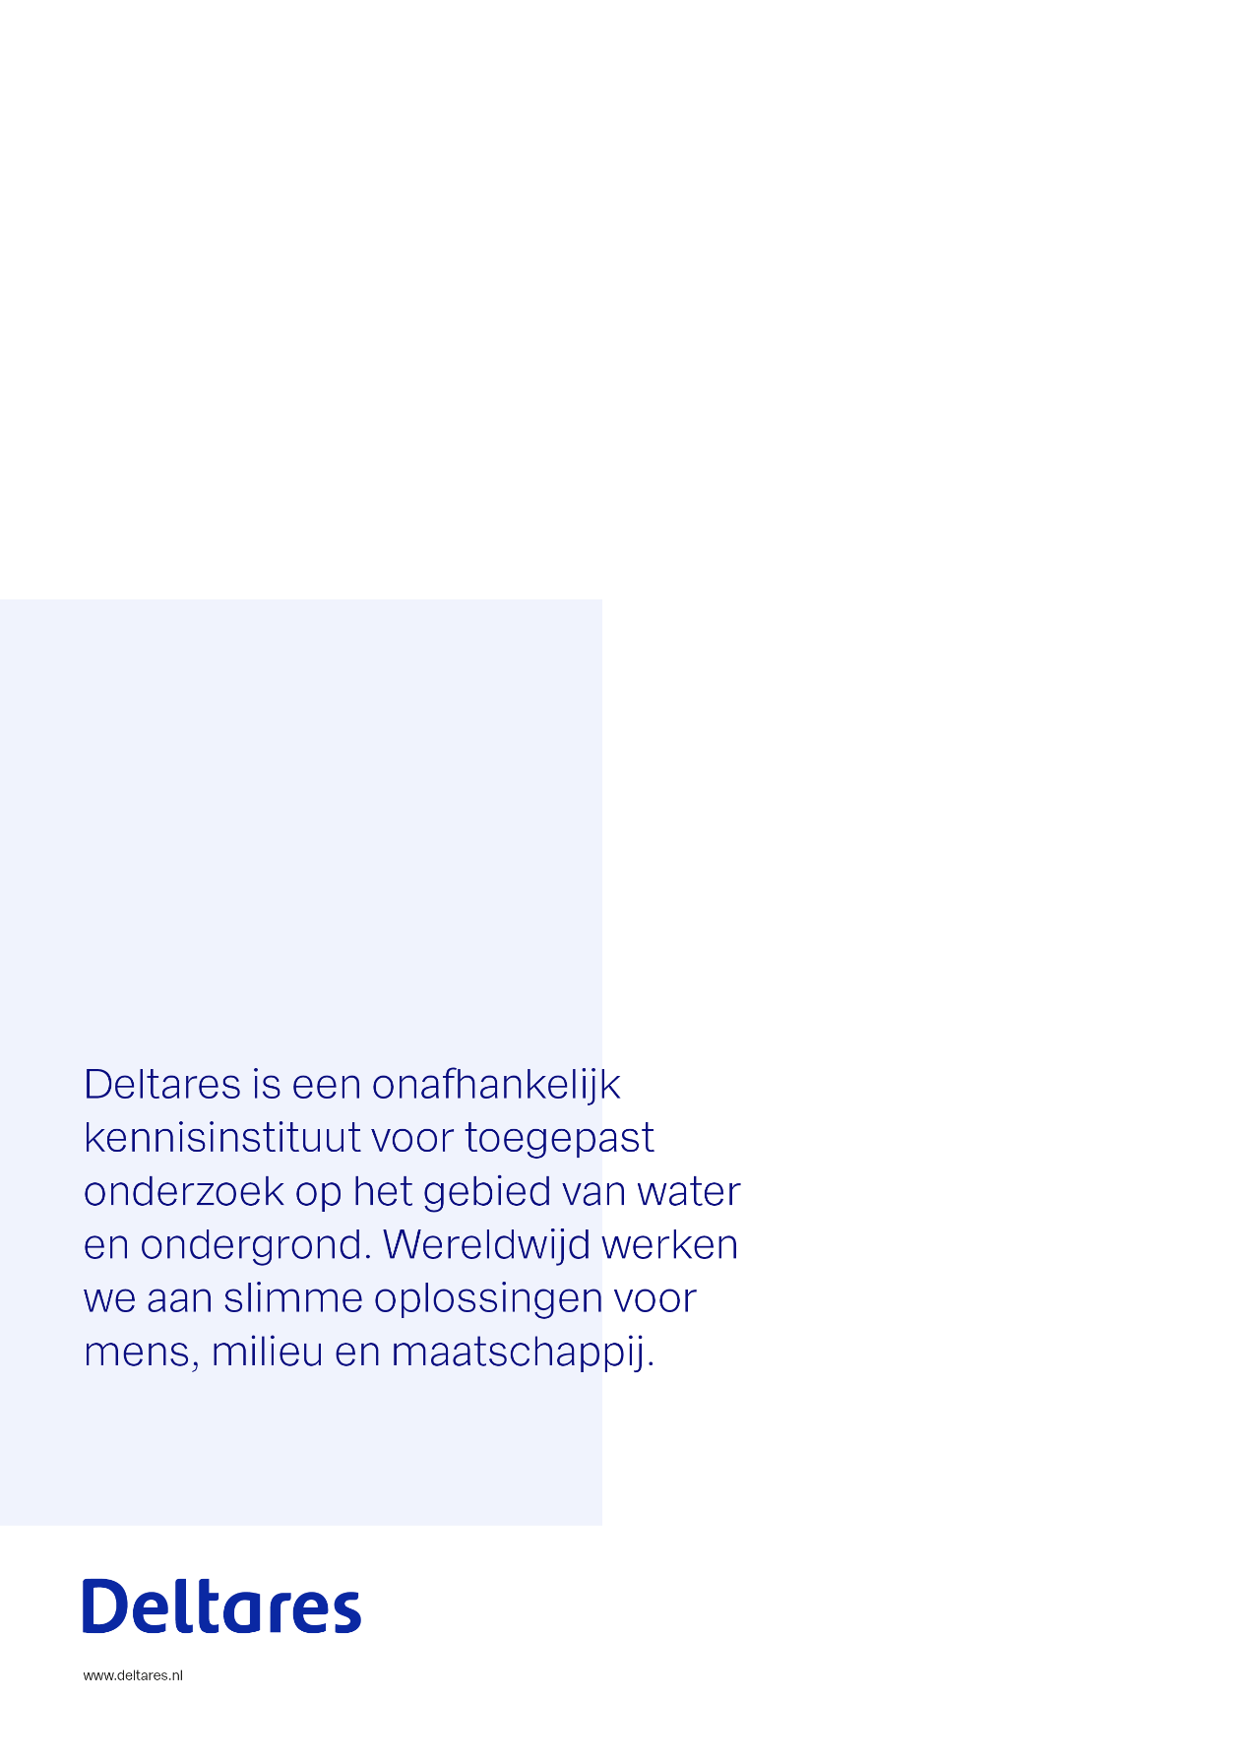

1. Het is goed te beseffen dat er substantiële verschillen in lithologie zijn tussen Molenslag en Spanjaards Duin. De maatregel in Molenslag gaat over grijsduin-vegetatie op kalkloos, fijnkorrelig oud duinzand. Spanjaards Duin heeft middelfijn-grof en zeer kalkrijk zand (wel nutriënt arm) met grof schelpgruis.